Конспект занятия по правовому воспитанию
в подготовительной группе
Путешествие в страну «Детство»
Составила: Сидорук Лидия Оскаровна - воспитатель МБДОУ - д/с № 7

Программное содержание:
- Дать детям элементарные представления о том, как была принята «Международная конвенция по защите прав ребёнка».
- Подвести к пониманию значимости этого документа.
- Закрепить знания детей о правах ребёнка с помощью увлекательной игры.
- Развивать любознательность, познавательный интерес к своим правам, память, мышление.
- Воспитывать умение пользоваться своими правами в различных ситуациях
Ход занятия: Под музыку «Маленькая страна» дети входят в группу и останавливаются перед воротами с надписью «Детство».
- Ребята, что это за «Маленькая страна», перед которой мы с вами очутились? (Дети читают «Детство»)
- Правильно, мы с вами очутились перед главным входом в страну под названием «Детство», давайте войдём в неё.
- Ребята, посмотрите, на главных воротах этой страны что-то написано, кто сможет прочитать? ( «Права ребёнка» )
- В стране «Детство» все жители хорошо знают и соблюдают эти права.
Сейчас я вам расскажу историю о том, как же появились у детей свои права.
Давным-давно, тысячи лет назад, когда на земле появилисьлюди, одновременно появились «Главные вопросы»:
- Что люди могут делать, а чего не могут?

- Что обязаны делать, а что не обязаны?

- На что они имеют право, а на что не имеют?
Без ответа на эти вопросы, жизнь их превратилась в сплошной кошмар и неразбериху.
Тогда люди принялись за решение этих «главных вопросов» - сначала в драках, битвах и войнах, потом устав воевать люди сели за переговоры и в конце концов им удалось решить эти «главные вопросы», которые они записали в виде документа, который назвали «Всеобщая декларация прав человека».
И если соблюдать в точности всё, что в нём записано, то кошмар и неразбериха на Земле немедленно прекратятся. Но ещё с древних времён человечество понимало, что жизнь каждого взрослого человека начинается с детства. Дети - это самое дорогое, что есть в любом обществе. Что не должно быть на Земле бездомных, голодных, несчастных детей. Тогда взрослые задумались ещё над одним вопросом: Как защитить права ребёнка? Прошло много лет.
И вот несколько государств мира снова сели за переговоры и приняли международный документ (конвенцию) по защите прав ребёнка.
А раз документ Международный, значит выполнять то, что в нём записано должны все народы Мира.
Наша страна тоже пообещала, что защитит своих детей. А чтобы все дети хорошо знали свои права, решили познакомить детей с ними уже в детском саду.
Мы с вами на занятиях, в беседах, играх тоже познакомились с «правами детей».
А вот как вы их запомнили, мы сегодня узнаем с помощью интересной игры - викторины.
Для этого нам нужно разделиться на 2 команды:
1-я команда - «Эрудиты»
2-я команда - «Знайки»
И выбрать капитанов команд.
Каждой команде будет дано задание.
За правильный ответ - команда получает фишку. Сосчитав фишки в конце игры, мы узнаём победителя.
Команды к игре готовы? (Готовы)

1-е ЗАДАНИЕ
Детям предлагаются карточки с символами (см. приложение №1) Задание командам- «Какое право зашифровано в этом символе?»

2-е ЗАДАНИЕ
Пантомима. «Угадай, что покажу»
(Дети показывают жестами действия, другая команда угадывает, что показали, каким правом можно воспользоваться.)

3-е ЗАДАНИЕ «Собери ромашку»
( Детям предлагается серединка цветка с символом какого-либо права, на столе разложены лепестки с цветными изображениями.)
Задание: подобрать к символу с правом подходящий по смыслу лепесток с картинкой. (см. приложение №2)
4-е ЗАДАНИЕ « Музыкальная пауза»
(Каждая команда по отрывку из детской песни должна догадаться, о каком «праве» идёт речь.) Ответы: 1 – «Я был когда-то странной игрушкой безымянной…» - право на своё собственное имя. 2 – «Всем на свете нужен дом…» - на жильё. 3 – «Чудесно, что на свете…» - говорить на своём языке. 4 – «Песенка мамонтёнка» - семейное окружение.

5-е ЗАДАНИЕ «Сказка - инсценировка»
Дети из одной команды, инсценируют отрывок из сказки, вторая команда отгадывают: Что за сказка? Какими правами могут воспользоваться герои сказки. («Сестрица Алёнушка и братец Иванушка», «Цветик – Семицветик»)

6-е ЗАДАНИЕ (для капитанов) «Решение ситуаций»
- Ване 6 лет, он приехал к бабушке в деревню, там он не только отдыхал, но и помогал бабушке: цветы поливал, собирал ягоды. Позвала его как то соседка и говорит: наноси-ка ты Ваня мне воды из колодца, а я тебе за это пирожков напеку.
Вопрос: Кто нарушил право, и какое?

- Однажды мама с папой решали, в какую секцию будет ходить Катя, И решили - пусть ходит на танцы. А Катя так хотела рисовать...
Вопрос: Кто нарушил право? Какое?
По окончании игры - подсчёт фишек.
В конце занятия дети читают стихотворение и исполняют песню «Солнечный круг».
- Я - ребёнок, я - человек, я должен иметь права:
- На то, чтобы жить в свободной стране.
- Я имею права на то, чтоб любить.
- Я на то, чтобы быть любимой.
- Я имею права, на то, чтобы жить.
- Я – быть на свете самым счастливым.
- Я имею права, чтобы мир на земле царил всегда и везде.
- Я имею права, чтобы в небе большом была всегда тишина.
- Я имею права, чтобы жить в семье
10 – Ведь семья любому нужна!

ПРИЛОЖЕНИЕ № 1
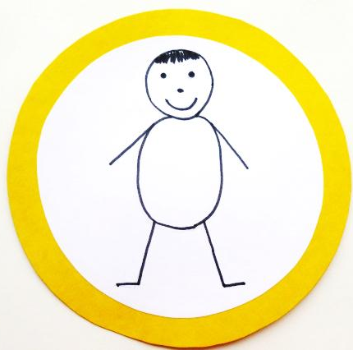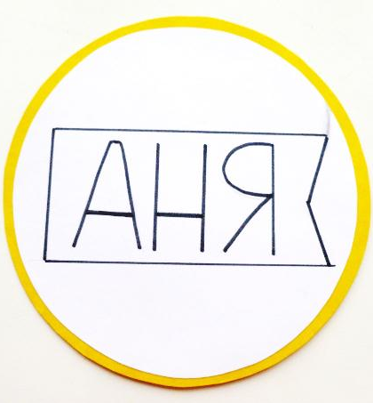
Право на жизнь. Право на собственное имя.
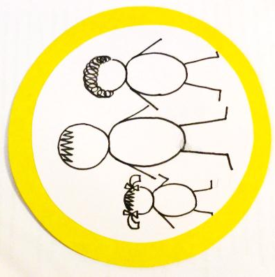
Право на жилище. Право воспитываться в семье.
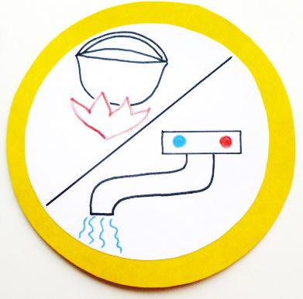
Право на медицинское Право на образование
Обслуживание.

Право на полноценное питание и чистую воду.
ПРИЛОЖЕНИЕ №2

